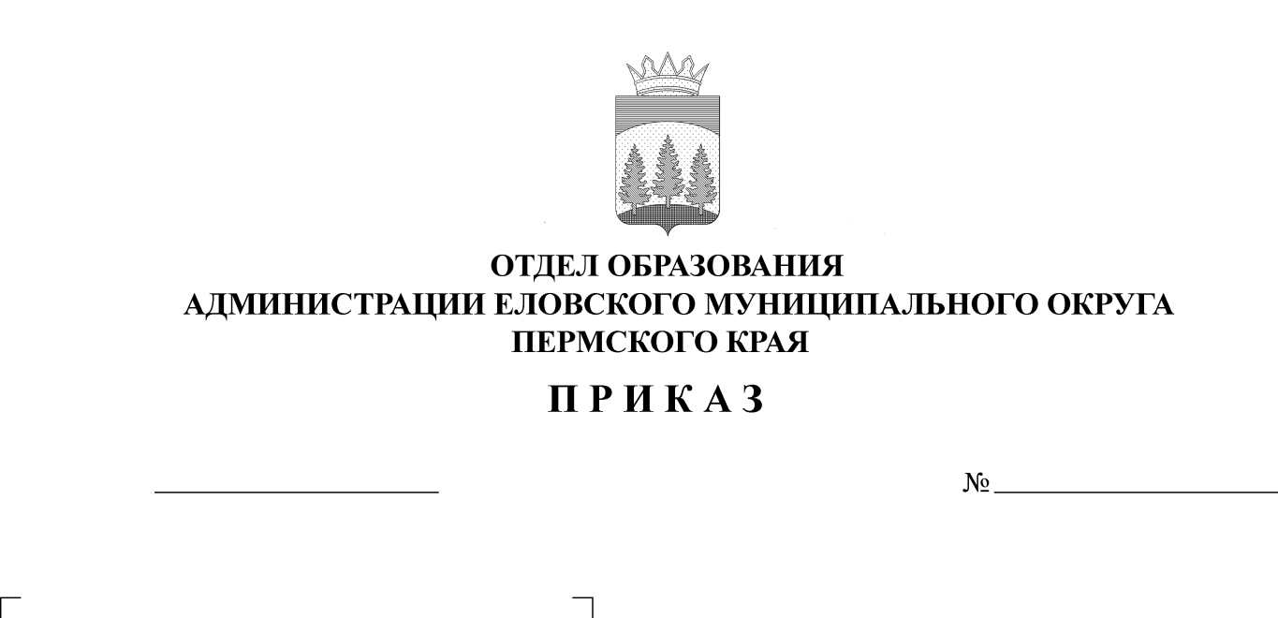
О внесении изменений в Состав жюри
200
29.10.2025
по проведению II (муниципального)
этапа Всероссийской олимпиады школьников,
утвержденный приказом Отдела образования
администрации Еловского муниципального округа
Пермского края от 15.10.2025 № 188

В связи с изменением состава жюри по проведению II (муниципального) этапа Всероссийской олимпиады школьников в 2025-2026 учебном году
ПРИКАЗЫВАЮ:
1. Внести в состав жюри по проведению II (муниципального) этапа Всероссийской олимпиады школьников по физике, утвержденный приказом Отдела образования администрации Еловского муниципального округа Пермского края от 15 октября 2025 г. № 188 (приложение 3 приказа), следующие изменения:
1.1. Слова «Зайцева С.А. - секретарь жюри, учитель физики МОУ «Еловская СОШ», заменить на слова «Пономарева В.Н.- секретарь жюри, заведующий Отделом образования администрации Еловского муниципального округа».
3. Куратору олимпиады Соловьевой А.Л. обеспечить внесение изменений в соответствующие документы.
4. Контроль исполнения приказа возложить на Колегову И.В., заместителя заведующего Отделом образования.

Заведующий В.Н. Пономарева

